МИНИСТЕРСТВО НАУКИ И ВЫСШЕГО ОБРАЗОВАНИЯ РОССИЙСКОЙ ФЕДЕРАЦИИ

Федеральное государственное бюджетное образовательное учреждение высшего образования

«Казанский национальный исследовательский технический университет

им. А.Н. Туполева – КАИ»

Институт компьютерных технологий и защиты информации

Отделение СПО ИКТЗИ (Колледж информационных технологий)

ПРАКТИЧЕСКАЯ РАБОТА №7

по дисциплине

Внедрение и поддержка компьютерных систем

Тема: «РАЗРАБОТКА МОДУЛЬНЫХ ТЕСТОВ»

Работу выполнил

Студент гр.4435

Лаврентьев М.О.

Принял

Преподаватель Мингалиев З.З.

Казань 2022

1. **Цель работы:**

Приобрести следующие умения и практические навыки:

1) Проверки работоспособности программы на некоторой совокупности исходных данных или при некоторых специальных режимах эксплуатации;

2) Разработки модульных (unit) тестов.

1. **Задания на практическую работу:**

Задание 1. В отдельной библиотеке классов реализуйте CRUD-методы, реализующие базовые функции (добавление, чтение, обновление и удаление) при работе с базами данных.

Задание 2. Для выполнения процедуры тестирования созданной библиотеки вам необходимо создать отдельный проект модульных тестов. В рамках проекта разработайте тесты, максимально полно покрывающие функционал методов. Обратите внимание, что имена тестов должны отражать их суть, т.е. вместо TestMethod1() тест следует назвать, например, Correct_UserAddition() для тестирования корректности добавления пользователя в базу данных. Чтобы проверить работу своей библиотеки необходимо подготовить минимум 5 unit-тестов.

1. **Результат выполнения работы:**

Задание 1-2. Ссылка на репозиторий проекта -<https://github.com/maximkaideveloper/PictureGallery_Lavrentev.git>.

Для информационной системы «Картинная галерея» организуем подключение к базе данных с помощью технологии Entity Framework, создав модель базы данных в проекте (Рис.1):

Таблица.1 – Описание методов класса «TestedFunctions», тестируемых функций системы

|  |  |  |  |  |
| --- | --- | --- | --- | --- |
| **Наименование библиотеки классов** | **Название класса** | **Название метода** | **Входящие обязательные параметры** | **Тип возвращаемого значения** |
| PictureGallery_System_Lavrentev | TestedFunctions | signIn | string login  string password | bool |
| PictureGallery_System_Lavrentev | TestedFunctions | signUp | string login  string email  string password  string repeatPassword | bool |
| PictureGallery_System_Lavrentev | TestedFunctions | changePassword | string newPassword  string oldPassword  string repeatPassword  string thisUserLogin | bool |
| PictureGallery_System_Lavrentev | TestedFunctions | addPicture | string name  string author  string filename  string desc  string thisUserLogin | bool |
| PictureGallery_System_Lavrentev | TestedFunctions | deletePicture | int pictureId  string thisUserLogin | bool |
| PictureGallery_System_Lavrentev | TestedFunctions | changeComment | string changedText  int commentId  string thisUserLogin | bool |

Для информационной системы «Картинная галерея» разработаем модульные тесты, отвечающие за определённые функции из выше представленного класса «TestedFunctions». Методы «CorrectData_SignIn», «IncorrectData_SignIn» (Рис.1) отвечают за проверку метода авторизации на корректных и некорректных данных:

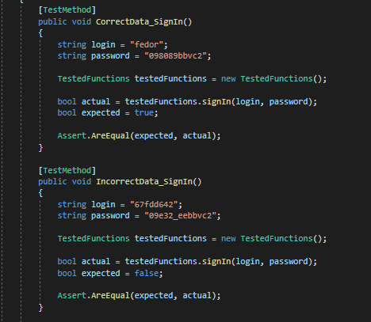

*Рис.1. Модульные методы функции авторизации*

Методы «CorrectData_SignUp», «IncorrectData_SignUp» (Рис.2) отвечают за проверку метода регистрации на корректных и некорректных данных:

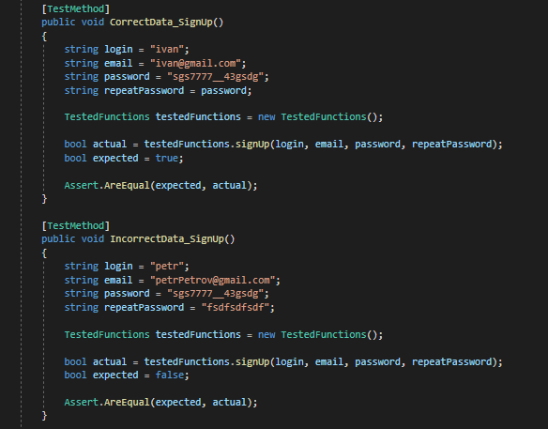

*Рис.2. Модульные методы функции регистрации*

Методы «CorrectData_ChangePassword», «IncorrectData_ChangePassword» (Рис.3) отвечают за проверку метода смены пароля на корректных и некорректных данных:

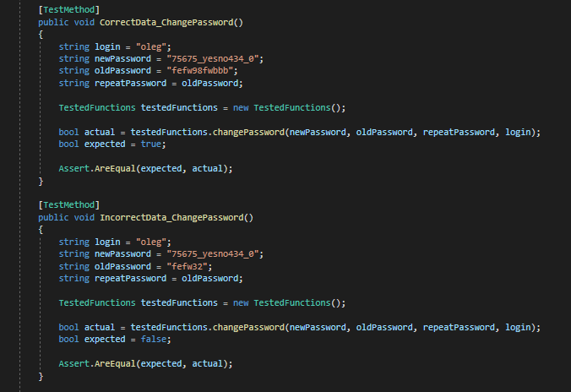

*Рис.3. Модульные методы функции смены пароля*

Методы «CorrectData_AddPicture», «IncorrectData_AddPicture» (Рис.4) отвечают за проверку метода добавления картины на корректных и некорректных данных:

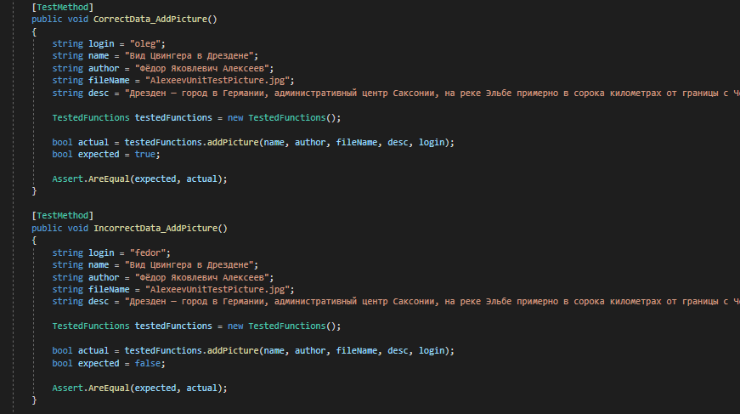

*Рис.4. Модульные методы функции добавления картины*

Методы «CorrectData_DeletePicture», «IncorrectData_DeletePicture» (Рис.5) отвечают за проверку метода добавления картины на корректных и некорректных данных:

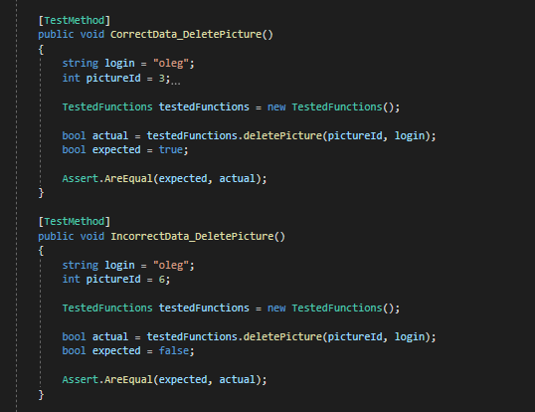

*Рис.5. Модульные методы функции удаления картины*

Методы «CorrectData_ChangeComment», «IncorrectData_ChangeComment» (Рис.6) отвечают за проверку метода изменения комментария на корректных и некорректных данных:

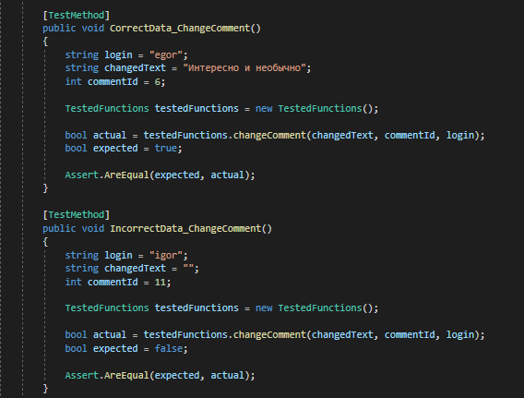

*Рис.6. Модульные методы функции изменения комментария*

После разработки модульных тестов, запустим модульное тестирование и зафиксируем результаты модульного тестирования информационной системы картинной галереи (Рис.7):

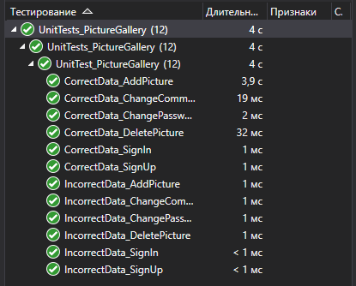

*Рис.7. Результаты модульного тестирования информационной системы картинной галереи*